Ojalá que llueva café

por Juan Luis Guerra

Ojalá que ________________ café en el campo
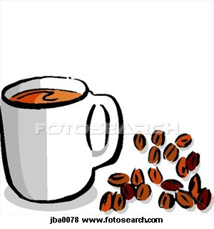
que ________________ un aguacero de yuca y té
del ________________ una jarina de queso blanco
y al sur una montaña de berro y miel
oh, oh, oh-oh-oh, ojalá que ________________ café

________________ que llueva café en el ________________
peinar un alto cerro (d)e trigo y mapuey
bajar por la colina de arroz graneado
y continuar el arado con tu querer
oh, oh, oh-oh-oh...

Ojalá el otoño en vez de ________________ secas
vista mi cosecha e pitisalé
sembrar una llanura de batata y fresas
ojalá ________________ llueva café

Pa(ra) que en el conuco no se ________________ tanto, ay ombe
ojalá que llueva café en el campo
pa que en Villa Vásquez ________________ este canto
ojalá que llueva café en el campo
ojalá que llueva, ojalá que llueva, ay ombe
ojalá que llueva café en el campo
ojalá que llueva café.

Oh....

Ojalá que llueva café en el campo
sembrar un alto cerro e ________________ y mapuey
bajar por la ________________ de arroz graneado
y continuar el arado con tu querer
oh, oh, oh-oh-oh...

Ojalá el ________________ en vez de hojas secas
vista mi cosecha e pitisalé
sembrar una llanura de batata y fresas
ojalá que llueva café

Pa que en el conuco no se sufra tanto, oye
ojalá que llueva café en el campo
pa que en Los Montones oigan este canto
ojalá que llueva café en el campo
ojalá que llueva, ojalá que llueva, ay ombe
ojalá que llueva café en el campo
ojalá que llueva café

Pa que to(dos) los niños ________________ en el campo
ojalá que llueva café en el campo
pa que en La Romana ________________ este canto
ojalá que llueva café en el campo
ay, ojalá que llueva, ojalá que llueva, ay ombe
ojalá que llueva café en el campo
ojalá que llueva café...

